

**Об утверждении регламента государственной услуги "Аттестация производителей оригинальных, элитных семян, семян первой, второй и третьей репродукций и реализаторов семян"**

***Утративший силу***

Постановление акимата Северо-Казахстанской области от 19 ноября 2019 года № 300. Зарегистрировано Департаментом юстиции Северо-Казахстанской области 20 ноября 2019 года № 5665. Утратило силу постановлением акимата Северо-Казахстанской области от 12 февраля 2020 года № 30

      Сноска. Утратило силу постановлением акимата Северо-Казахстанской области от 12.02.2020 № 30 (вводится в действие по истечении десяти календарных дней после дня его первого официального опубликования).

      В соответствии с пунктом 2 статьи 27 Закона Республики Казахстан от 23 января 2001 года "О местном государственном управлении и самоуправлении в Республике Казахстан" и пунктом 3 статьи 16 Закона Республики Казахстан от 15 апреля 2013 года "О государственных услугах", акимат Северо-Казахстанской области ПОСТАНОВЛЯЕТ:

      1. Утвердить прилагаемый регламент государственной услуги "Аттестация производителей оригинальных, элитных семян, семян первой, второй и третьей репродукций и реализаторов семян".

      2. Признать утратившим силу постановление акимата Северо-Казахстанской области "Об утверждении регламента государственной услуги "Аттестация производителей оригинальных, элитных семян, семян первой, второй и третьей репродукций и реализаторов семян" от 11 апреля 2018 года № 98 (опубликовано 14 мая 2018 года в Эталонном контрольном банке нормативных правовых актов Республики Казахстан в электронном виде, зарегистрировано в Реестре государственной регистрации нормативных правовых актов под № 4681).

      3. Коммунальному государственному учреждению "Управление сельского хозяйства акимата Северо-Казахстанской области" в установленном законодательством Республики Казахстан порядке обеспечить:

      1) государственную регистрацию настоящего постановления в Республиканском государственном учреждении "Департамент юстиции Северо-Казахстанской области Министерства юстиции Республики Казахстан";

      2) размещение настоящего постановления на Интернет-ресурсе акимата Северо-Казахстанской области после его официального опубликования.

      4. Контроль за исполнением настоящего постановления возложить на заместителя акима Северо-Казахстанской области по курируемым вопросам.

      5. Настоящее постановление вводится в действие по истечении десяти календарных дней после дня его первого официального опубликования.

|  |  |
| --- | --- |
| *аким области* | *К. Аксакалов* |

|  |  |
| --- | --- |
|  | Утвержден постановлением акимата Северо-Казахстанской области от "___"__________2019 года №____ |

**Регламент государственной услуги "Аттестация производителей оригинальных, элитных семян, семян первой, второй и третьей репродукций и реализаторов семян"**

**1. Общие положения**

      1. Регламент государственной услуги "Аттестация производителей оригинальных, элитных семян, семян первой, второй и третьей репродукций и реализаторов семян" (далее – Регламент) разработан на основании стандарта государственной услуги "Аттестация производителей оригинальных, элитных семян, семян первой, второй и третьей репродукций и реализаторов семян" (далее – Стандарт), утвержденного приказом Министра сельского хозяйства Республики Казахстан от 6 мая 2015 года № 4-2/416 "Об утверждении стандартов государственных услуг в области семеноводства" (зарегистрирован в Реестре государственной регистрации нормативных правовых актов под № 11777).

      2. Государственная услуга оказывается местным исполнительным органом Северо-Казахстанской области (далее – услугодатель) согласно приложению 1 к настоящему Регламенту.

      3. Прием заявления и выдача результата оказания государственной услуги осуществляются через веб-портал "электронного правительства": www.egov.kz (далее – веб-портал).

      4. Срок оказания государственной услуги – 10 (десять) рабочих дней.

      5. Форма оказания государственной услуги: электронная (частично автоматизированная).

      6. Результатом оказания государственной услуги является – свидетельство об аттестации или мотивированный отказ по основаниям, указанным в пункте 10 настоящего Регламента.

      Государственная услуга оказывается бесплатно физическим и юридическим лицам (далее – услугополучатель).

      Форма предоставления результата оказания государственной услуги: электронная.

      На веб-портале результат оказания государственной услуги направляется в "личный кабинет" услугополучателя в форме электронного документа, подписанного электронной цифровой подписью (далее – ЭЦП) уполномоченного лица услугодателя.

      График работы веб-портала – круглосуточно, за исключением технических перерывов, связанных с проведением ремонтных работ (при обращении услугополучателя после окончания рабочего времени, в выходные и праздничные дни в соответствии с трудовым законодательством Республики Казахстан и статьи 5 Закона Республики Казахстан от 13 декабря 2001 года "О праздниках в Республике Казахстан" (далее – Закон), прием заявлений и выдача результатов оказания государственной услуги осуществляется следующим рабочим днем);

      График работы услугодателя – с понедельника по пятницу с 9.00 до 18.30 часов с перерывом на обед с 13.00 до 14.30 часов, кроме выходных и праздничных дней в соответствии с трудовым законодательством Республики Казахстан и статьи 5 Закона.

**2. Описание порядка действий структурных подразделений (работников) услугодателя в процессе оказания государственной услуги**

      7. Услугополучатель представляет на веб-портал в форме электронного документа, удостоверенного ЭЦП услугополучателя:

      1) заявление, согласно приложению 1 к Стандарту;

      2) форма сведений согласно приложениям 2, 3, 4 и 5 к Стандарту.

      При сдаче услугополучателем всех необходимых документов в подтверждение принятия заявления в "личном кабинете" услугополучателя отображается статус о принятии запроса для оказания государственной услуги, а также уведомление с указанием даты и времени получения результата государственной услуги.

      Сведения о документе, удостоверяющем личность услугополучателя, о регистрации юридического лица услугодатель получает из соответствующих государственных информационных систем через шлюз "электронного правительства".

      8. Содержание каждой процедуры (действия), входящей в состав процесса оказания государственной услуги, длительность его выполнения:

      1) специалист услугодателя регистрирует заявление и направляет ответственному исполнителю услугодателя – 20 (двадцать) минут;

      2) ответственный исполнитель услугодателя изучает и передает документы услугополучателя в аттестационную комиссию (далее - Комиссия) – 1 (один) рабочий день.

      В случае предоставления заявителем неполного пакета документов ответственный специалист услугодателя дает мотивированный отказ в дальнейшем рассмотрении заявления – 1 (один) рабочий день;

      3) при предоставлении полного пакета документов Комиссия с выездом на место проводит обследование на предмет соответствия требованиям, установленным приказом исполняющего обязанности Министра сельского хозяйства Республики Казахстан от 27 марта 2015 года № 4-2/266 "Об утверждении Правил аттестации производителей оригинальных и элитных семян, семян первой, второй и третьей репродукций, реализаторов семян" (зарегистрированный в Реестре государственной регистрации нормативных правовых актов под № 11773) (далее - Правила) – 3 (три) рабочих дня.

      По результатам обследования составляется акт обследования на соответствие требованиям Правил – 1 (один) рабочий день.

      По итогам рассмотрения акта обследования Комиссия принимает решение о выдаче результата государственной услуги и передает ответственному исполнителю услугодателя – 2 (два) рабочих дня;

      4) ответственный исполнитель услугодателя на основании решения Комиссии о выдаче свидетельства об аттестации в "личный кабинет" заявителя направляет свидетельство об аттестации в форме электронного документа, подписанного ЭЦП уполномоченного лица местного исполнительного органа – 2 (два) рабочих дня.

      9. Результат процедуры (действия) по оказанию государственной услуги, который служит основанием для начала выполнения следующей процедуры (действия):

      1) регистрация заявления;

      2) изучение документов услугополучателя и направление в Комиссию;

      3) принятие решения о выдаче результата оказания государственной услуги;

      4) выдача результата оказания государственной услуги.

      10. Основаниями для отказа в оказании государственной услуги являются:

      1) установление недостоверности документов, представленных услугополучателем для проведения аттестации, и (или) данных (сведений), содержащихся в них;

      2) несоответствие услугополучателя и (или) представленных материалов, объектов, данных и сведений, необходимых для проведения аттестации, требованиям, установленными Правилами;

      3) отрицательный ответ уполномоченного государственного органа на запрос о согласовании, который требуется для проведения аттестации, а также отрицательное заключение экспертизы, исследования либо проверки;

      4) в отношении услугополучателя имеется вступившее в законную силу решение (приговор) суда о запрещении деятельности по проведению аттестации;

      5) в отношении услугополучателя имеется вступившее в законную силу решение суда, на основании которого услугополучатель лишен специального права, связанного с получением государственной услуги.

**3. Описание порядка взаимодействия структурных подразделений (работников) услугодателя в процессе оказания государственной услуги**

      11. Перечень структурных подразделений (работников) услугодателя, которые участвуют в процессе оказания государственной услуги:

      1) специалист услугодателя;

      2) ответственный исполнитель услугодателя;

      3) Комиссия.

      12. Описание последовательности прохождение каждой процедуры (действия) с указанием длительности каждой процедуры (действия):

      1) специалист услугодателя регистрирует заявление и направляет ответственному исполнителю услугодателя – 20 (двадцать) минут;

      2) ответственный исполнитель услугодателя изучает и передает документы услугополучателя в аттестационную комиссию (далее - Комиссия) – 1 (один) рабочий день.

      В случае предоставления заявителем неполного пакета документов ответственный специалист услугодателя дает мотивированный отказ в дальнейшем рассмотрении заявления – 1 (один) рабочий день;

      3) при предоставлении полного пакета документов Комиссия с выездом на место проводит обследование на предмет соответствия требованиям, установленным приказом исполняющего обязанности Министра сельского хозяйства Республики Казахстан от 27 марта 2015 года № 4-2/266 "Об утверждении Правил аттестации производителей оригинальных и элитных семян, семян первой, второй и третьей репродукций, реализаторов семян" (зарегистрированный в Реестре государственной регистрации нормативных правовых актов под № 11773) (далее - Правила) – 3 (три) рабочих дня.

      По результатам обследования составляется акт обследования на соответствие требованиям Правил – 1 (один) рабочий день.

      По итогам рассмотрения акта обследования Комиссия принимает решение о выдаче результата государственной услуги и передает ответственному исполнителю услугодателя – 2 (два) рабочих дня;

      4) ответственный исполнитель услугодателя на основании решения Комиссии о выдаче свидетельства об аттестации в "личный кабинет" заявителя направляет свидетельство об аттестации в форме электронного документа, подписанного ЭЦП уполномоченного лица местного исполнительного органа – 2 (два) рабочих дня.

      Подробное описание последовательности процедур (действий), взаимодействий структурных подразделений (работников) услугодателя в процессе оказания государственной услуги отражается в справочнике бизнес процессов оказания государственных услуг согласно приложению 2 к настоящему Регламенту.

**4. Описание порядка взаимодействия с Государственной корпорацией "Правительство для граждан" и (или) иными услугодателями, а также порядка использования информационных систем в процессе оказания государственной услуги**

      13. Государственная услуга через Государственную корпорацию "Правительство для граждан" не оказывается.

      14. Описание порядка обращения и последовательности процедур (действий) услугодателя и услугополучателя при оказании государственной услуги через веб-портал:

      1) услугополучатель осуществляет регистрацию (авторизацию) на веб-портале с помощью ЭЦП;

      2) выбор услугополучателем электронной государственной услуги, заполнение полей электронного запроса и прикрепление пакета документов в электронной форме;

      3) удостоверение электронного запроса для оказания электронной государственной услуги посредством ЭЦП;

      4) обработка (проверка, регистрация) электронного запроса услугодателем;

      5) получение услугополучателем уведомления о статусе электронного запроса и сроке оказания государственной услуги в истории получения государственных услуг в "личном кабинете" услугополучателя;

      6) услугодатель осуществляет процедуры (действия) в соответствии с описанием порядка взаимодействия структурных подразделений (работников) услугодателя в процессе оказания государственной услуги;

      7) направление услугодателем в "личный кабинет" услугополучателя результата оказания государственной услуги в форме электронного документа, подписанного ЭЦП;

      8) получение услугополучателем результата государственной услуги в истории получения государственных услуг "личного кабинета" услугополучателя.

      Подробное описание порядка обращения и последовательности процедур (действий) услугодателя и услугополучателя при оказании государственной услуги через веб-портал отражается в справочнике бизнес-процессов оказания государственной услуги согласно приложению 2 к настоящему Регламенту.

**5. Иные требования с учетом особенностей оказания государственной услуги, в том числе оказываемой в электронной форме**

      15. Адреса мест оказания государственной услуги размещены на:

      1) интернет-ресурсе соответствующего услугодателя;

      2) интернет-ресурсе Министерства сельского хозяйства Республики Казахстан – www.moa.gov.kz, раздел "Государственные услуги", подраздел "Адреса мест оказания государственной услуги".

      16. Услугополучатель имеет возможность получения государственной услуги в электронной форме через веб-портал при условии наличия ЭЦП.

      17. Услугополучатель имеет возможность получения информации о статусе оказания государственной услуги в режиме удаленного доступа посредством "личного кабинета" веб-портала, а также Единого контакт-центра по вопросам оказания государственных услуг.

      18. Контактные телефоны справочных служб по вопросам оказания государственной услуги указаны на интернет-ресурсе www.moa.gov.kz. Единый контакт-центр по вопросам оказания государственных услуг: 1414, 8-800-080-7777.

|  |  |
| --- | --- |
|  | Приложение 1 к регламенту государственной услуги "Аттестация производителей оригинальных, элитных семян, семян первой, второй и третьей репродукции и реализаторов семян" |

**Местонахождение услугодателя**

|  |  |  |
| --- | --- | --- |
| Наименование | Юридический адрес | График работы |
| Коммунальное государственное учреждение "Управление сельского хозяйства акимата Северо-Казахстанской области" | город Петропавловск, улица Парковая, 57В | с понедельника по пятницу с 9-00 до 18-30 часов с перерывом на обед с 13-00 до 14-30 часов, кроме выходных и праздничных дней, согласно трудовому законодательству Республики Казахстан. |

|  |  |
| --- | --- |
|  | Приложение 2 к регламенту государственной услуги "Аттестация производителей оригинальных, элитных семян, семян первой, второй и третьей репродукции и реализаторов семян" |

**Справочник бизнес-процессов оказания государственной услуги "Аттестация производителей оригинальных, элитных семян, семян первой, второй и третьей репродукции и реализаторов семян" через веб-портал "электронного правительства".**

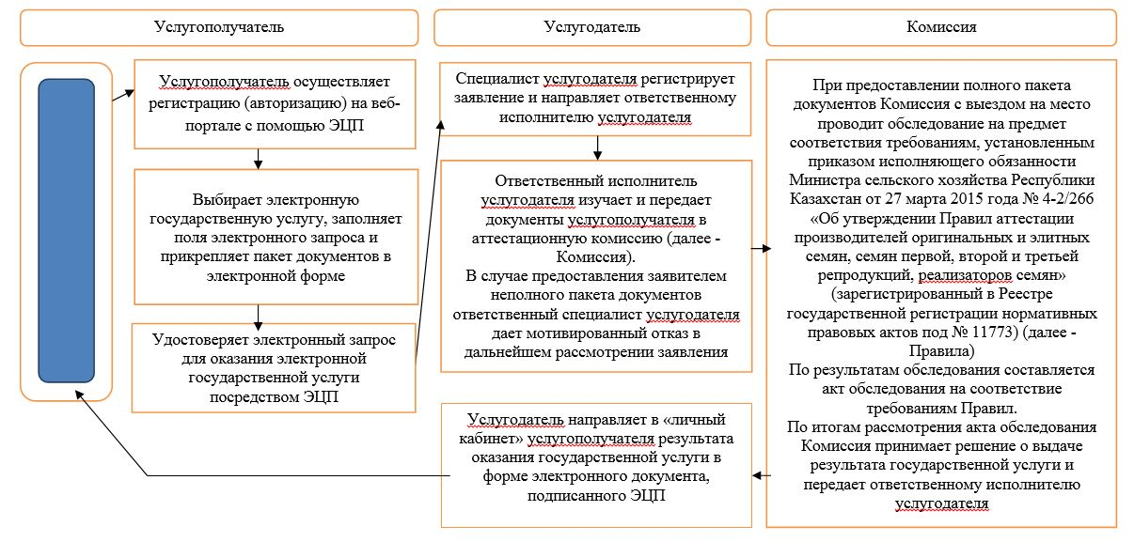

      Условные обозначения:

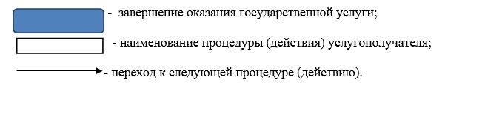

© 2012. РГП на ПХВ «Институт законодательства и правовой информации Республики Казахстан» Министерства юстиции Республики Казахстан